**Faculdade de Engenharia da Universidade do Porto**

Rua Roberto Frias, sn, 4200-465, Porto, Portugal

MIEIC – Mestrado Integrado em Engenharia Informática e Computação

Relatório Intercalar

PLOY

**Grupo Ploy_1:**

Miguel Lira Barbeitos Luís - up[201405324](https://sigarra.up.pt/feup/pt/fest_geral.cursos_list?pv_num_unico=201405324)

Miriam Cristiana Meireles Campos Gonçalves – up201403441

**Ano letivo 2016/2017**

1. O Jogo Ploy
   1. Contextualização

O Ploy é um jogo de tabuleiro, criado em 1970 pela empresa *3M Company*, sendo recomendado para jogadores com mais de 10 anos. Este jogo de estratégia e raciocínio é considerado uma das melhores variantes do xadrez, uma vez que este é constituído vários tipos de peças cada uma com as suas capacidades próprias de mobilidade. Cada partida reúne 2 ou 4 jogadores, sendo as regras ligeiramente diferentes conforme o número de jogadores.

* 1. Componentes do Jogo
* Tabuleiro 9x9
* 50 peças de jogo de formato variado (4 comandantes, 16 lanças, 16 sondas, 12 escudos)
* Livro de instruções

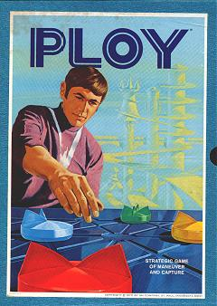

Figura 1: Caixa do PLOY

* + 1. Peças

Cada peça tem um número de “indicadores” que determinam as direções em que a peça pode dirigir-se para em qualquer jogada.

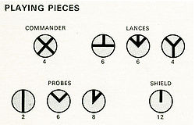

Figura 2: Formatos das peças, respetivas funções e número de peças por formato.

O “*Shield*” (ou escudo) tem apenas um indicador direcional e só se pode mover apenas um espaço de cada vez. No entanto, estas peças são as únicas que podem fazer uma jogada de direção depois de uma jogada de movimento.

As “*Probes*” (ou sondas) têm dois indicadores direcionais e pode mover-se um ou dois espaços de cada vez.

As “*Lances*” (ou lanças) têm três indicadores direcionais e podem mover-se um, dois ou três espaços de cada vez.

O “*Commander*” (ou comandante) tem quatro indicadores direcionais, mas só pode mover-se apenas um espaço por jogada. Se um jogador ou a equipa conseguirem apanhar a peça comandante da equipa adversária o jogo acaba. Outra alternativa de o jogo terminar é capturar todas as peças do jogador oponente exceto o comandante.

* + 1. Jogadas

A **jogada de direção** ocorre quando um jogador muda a direção de uma das peças no tabuleiro. Um jogador não pode mudar a direção de mais do que uma peça por jogada. E não se pode usar uma jogada de direção na mesma jogada que uma jogada de movimento.

Uma **jogada de movimento** é uma jogada em que uma peça se move na horizontal, vertical ou diagonal ao longo das linhas do tabuleiro e para um espaço livre. Esta jogada está limitada pelo número de indicadores da peça e assim como pelas direções do indicador. Se o espaço para o qual a peça quiser ser movida estiver ocupado por outra peça de outra cor o jogador pode capturá-la.

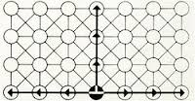Uma **captura** ocorre quando um jogador move a sua peça para um espaço ocupado por uma peça de outra cor, ou seja, uma peça do seu adversário. Apenas uma peça pode ser capturada por jogada. Após a captura, a peça capturada é retirada do tabuleiro e o seu “captor” move-se para esse espaço.

Figura 3: Esquema de movimento das peças conforme o seu formato

* 1. Regras
     1. 2 jogadores

O objetivo para o jogo a dois é capturar a peça comandante do jogador adversário. O tabuleiro deve ter a configuração representada na figura abaixo.

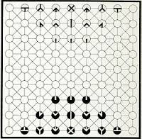

Figura 4: Configuração tabuleiro 2 jogadores

Apenas o conjunto de peças verdes e laranja são usadas neste modo de jogo uma vez que estes dois conjuntos têm um maior número de peças do que o conjunto amarelo e azul que apenas são usados para o modo de quatro jogadores. O jogador que tem o conjunto de peças verde é quem executa a primeira jogada. Em cada jogada, o jogador pode fazer uma jogada de movimento ou direção, jogando alternadamente até o jogo acabar.

* + 1. 4 jogadores

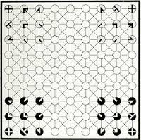O modo de jogo com quatro jogadores é bastante semelhante ao de dois jogadores. O objetivo é ser o último jogador em jogo depois dos restantes três terem sido eliminados. Os quatros conjuntos são usados, mas nem todas as peças dos conjuntos verde e laranja são usadas. A configuração do tabuleiro neste modo de jogo está representada na figura abaixo.

Figura 5: Configuração do tabuleiro 4 jogadores

Em cada jogada, um jogador pode fazer uma jogada de direção ou movimento. Se a peça comandante de um jogador é capturada, as suas restantes peças começam a obedecer ao jogador que capturou a sua peça comandante. Se todas as peças de um jogador forem capturadas e a peça comandante for a única restante em jogo, esta é retirada e o jogador perde. O jogo continua até que fique apenas um jogador em jogo.